반도체 하이브리드 본딩 특허에 나타난 전공정–후공정 간 기술융합: 경계를 넘는 특허의 결정요인과 관할권별 전략 분화
Front-end/back-end technological convergence in semiconductor hybrid bonding patents: Determinants of boundary-spanning patents and jurisdictional strategy differentiation
이형규 (한양대학교 기술경영학과)
HyungKyu Lee (Department of Management of Technology, Hanyang University, Seoul, Republic of Korea)

국문 초록
반도체 제조는 오랫동안 웨이퍼 위에 소자를 만드는 전공정과 완성된 웨이퍼를 잘라 조립하는 후공정으로 나뉘어 있었다. 하이브리드 본딩은 후공정에 속하는 접합 기술이지만, 그 성능은 표면 평탄화와 표면 처리처럼 전공정에 속해 온 기술에 달려 있다. 본 연구는 두 공정의 기술이 하나의 특허 안에서 결합되고 있는지, 그리고 어떤 특허가 그러한지를 묻는다. 유럽특허청 PATSTAT에서 하이브리드 본딩 특허출원 928건을 추출하고, 각 출원에 부여된 CPC 분류에 따라 접합 기술(H01L24)만 청구한 조립 단독형, 제조공정 기술(H01L21)만 청구한 공정 단독형, 둘을 함께 청구한 통합형으로 나누었다. 통합형이 45.8%로 가장 많았고, 제조공정 기술을 청구한 출원은 전체의 63.6%였다. 회귀분석 결과는 세 가지로 요약된다. 첫째, 특허가 걸치는 세부 기술 분류가 많을수록 통합형일 가능성이 높다(조립 단독형 대비 상대위험비 1.40). 둘째, 공정 단독형의 비중은 시간이 갈수록 줄었다(2014년 이전 43.6%에서 2020–2024년 10.4%). 셋째, 중국 출원청에 낸 출원은 미국 출원청에 낸 출원보다 기술범위가 좁고 공정 단독형이 많다. 이 결과는 기술융합이 서로 다른 산업 사이에서만이 아니라 한 산업의 공정 단계 사이에서도 일어나며, 개별 특허 단위에서 측정할 수 있음을 보여준다.
주제어: 기술융합; 산업 아키텍처; 하이브리드 본딩; 첨단 패키징; 특허 범위; 다항 로짓

Abstract
Semiconductor manufacturing has long been divided into front-end wafer fabrication and back-end assembly. Hybrid bonding is a back-end joining technology, but its performance depends on capabilities that have belonged to the front end, such as surface planarisation and surface treatment. This paper asks whether the technologies of the two stages are being combined within single patents, and which patents do so. We extract 928 hybrid-bonding patent applications from EPO PATSTAT and, using their CPC symbols, classify each application as assembly-only (bonding technology, H01L24, only), process-only (fabrication-process technology, H01L21, only) or integrated (both). Integrated applications are the largest group (45.8%), and 63.6% of applications claim fabrication-process technology. Regression results show three things. First, the more technical subclasses a patent spans, the more likely it is to be integrated (relative-risk ratio 1.40 against assembly-only). Second, the share of process-only applications has fallen over time, from 43.6% before 2015 to 10.4% in 2020–2024. Third, applications filed at the Chinese office are narrower in scope and more often process-only than those filed at the US office. The results show that technological convergence occurs not only between industries but also between the process stages of a single industry, and that it can be measured at the level of the individual patent.
Keywords: technological convergence; industry architecture; hybrid bonding; advanced packaging; patent scope; multinomial logit

1. 서론
반도체 산업은 반세기 동안 뚜렷한 분업 구조 위에서 움직여 왔다. 트랜지스터는 전공정(front end)에서 웨이퍼 위에 만들어지고, 완성된 웨이퍼는 후공정(back end)에서 잘리고 조립되고 포장되었다. 전공정은 종합반도체기업(IDM)과 파운드리가 운영하는 대규모 팹에 집중되었고(Kapoor, 2013), 패키징과 테스트는 조립·테스트 전문업체(OSAT)로 외주화되었다(Macher and Mowery, 2004; Brown and Linden, 2009). 두 단계 사이의 인터페이스가 표준화되어 있었기 때문에, 한쪽의 혁신이 다른 쪽의 역량을 필요로 하는 일은 드물었다.
이 구조가 최근 흔들리고 있다. 회로를 더 작게 만드는 미세화가 한계에 가까워지자, 산업은 다이를 어떻게 나누고 쌓고 연결하는가에서 성능 향상의 여지를 찾기 시작했다(Arden et al., 2010; Khan et al., 2018). 그 가운데 가장 어려운 기술이 하이브리드 본딩이다. 하이브리드 본딩은 솔더 범프 없이 구리 패드와 주변 산화막을 직접 붙여, 기존 방식으로는 어려운 10 µm 이하의 연결 간격을 가능하게 한다(Lau, 2021, 2022). 이 기술이 중요한 이유는 그 성패가 나노미터 수준의 표면 평탄화, 표면 활성화, 정밀 정렬처럼 전통적으로 전공정에 속해 온 역량에 달려 있기 때문이다. 후공정의 핵심 기술이 전공정의 노하우에 의존하게 된 것이다. 선도 파운드리들이 첨단 패키징을 외주하지 않고 직접 맡기 시작한 것도 이 때문이다(Lau, 2022; Yole Group, 2024).
본 연구는 이러한 경계의 흐려짐을 개별 특허 수준에서 관찰하고 설명할 수 있는지를 묻는다. 출발점은 서로 다른 기술 영역이 겹치고 결합하는 과정을 다룬 기술융합 문헌이다(Rosenberg, 1963; Kodama, 1992; Curran and Leker, 2011; Sick and Bröring, 2022). 그런데 이 문헌의 실증 연구는 대부분 정보통신과 가전(Hacklin et al., 2009), 식품과 제약(Bröring et al., 2006), 나노기술과 바이오기술(No and Park, 2010)처럼 서로 다른 산업이 만나는 경우를 다루었다. 한 산업 안에서 가치사슬의 단계를 가로지르는 융합은 거의 다루어지지 않았다. 가치사슬 상·하류 기업 간의 특허 인용을 분석한 Karvonen과 Kässi(2012)가 가장 가까운 선례이지만, 이 연구도 하나의 기술이 제조 단계의 경계를 넘는지를 특허 단위에서 검정하지는 않았다. 그러나 누가 무엇을 만들고 누가 가치를 가져가는가를 정하는 산업 아키텍처(Jacobides et al., 2006)를 바꾸는 것은 바로 이런 융합이다.
이를 위해 유럽특허청(EPO)의 PATSTAT에서 하이브리드 본딩 특허출원 928건을 추출하고, 각 출원에 부여된 협력적 특허분류(CPC) 기호를 이용한다. 접합·인터커넥트 기술(H01L24)과 반도체 제조공정 기술(H01L21)을 한 출원 안에서 함께 청구한 특허를 통합형, 곧 경계를 넘는 특허로 정의하고, 접합만 청구한 조립 단독형, 제조공정만 청구한 공정 단독형과 구분한다. 두 분류의 동시 부여(공동분류)는 융합을 포착하는 표준적인 특허 지표이며(Curran and Leker, 2011; Kwon et al., 2020), 본 연구의 새로움은 이를 두 산업 사이가 아니라 한 산업을 가로지르는 경계에 적용한다는 데 있다. 연구 질문은 세 가지다. 첫째, 경계를 넘는 특허는 얼마나 흔하며 시간에 따라 어떻게 변했는가. 둘째, 기술범위, 출원 시점, 출원청 가운데 어떤 속성이 경계 넘기와 관련되는가. 셋째, 출원청별 차이는 각 관할권의 출원 전략과 어떻게 연결되는가.
분석 결과는 세 가지로 요약된다. 첫째, 경계 넘기는 드문 현상이 아니다. 통합형이 출원의 45.8%로 가장 많고, 제조공정 기술을 청구한 출원은 63.6%에 이른다. 둘째, 기술범위가 가장 강한 상관요인이다. 특허가 걸치는 세부 분류가 하나 늘 때마다 통합형일 상대위험은 약 40% 높아진다. 시간에 따라서는 공정 단독형의 비중이 2014년 이전 43.6%에서 2020–2024년 10.4%로 꾸준히 줄었다. 셋째, 중국 출원청 출원은 미국 출원청 출원보다 기술범위가 좁고 공정 단독형일 가능성이 높다. 이는 특정 공정 단계를 먼저 확보하는 추격 단계의 출원 양상과 들어맞는다.
본 연구의 기여는 세 가지다. 개념적으로는 융합 이론을 산업 간 사례에서 산업 내 공정 단계 간 사례로 넓히고, 이를 반도체 산업 아키텍처 문헌(Langlois and Steinmueller, 1999; Kapoor and Adner, 2012; Kapoor, 2013)과 연결한다. 실증적으로는 분석 단위를 분야 수준의 집계 지수에서 개별 특허로 옮겨, 경계 넘기의 결정요인을 이산선택 모형으로 추정한다. 방법론적으로는 두 개의 CPC 클래스와 하나의 분류 규칙, 표준 추정량만으로 이루어진 단순하고 재현 가능한 설계를 제시한다. 이 설계는 하류 단계가 상류 역량에 의존하기 시작한 다른 공정기술에도 그대로 적용할 수 있다.
논문의 구성은 다음과 같다. 제2절은 이론적 배경을 검토하고 가설을 세운다. 제3절은 하이브리드 본딩 기술과 산업 지형을 소개한다. 제4절은 자료와 방법을, 제5절은 결과를 제시한다. 제6절은 함의와 한계를 논의하고, 제7절은 결론을 맺는다.

2. 이론적 배경과 가설

2.1 기술융합
한 영역에서 개발된 기술이 다른 영역으로 옮겨 간다는 생각은 오래되었다. Rosenberg(1963)는 19세기 공작기계 산업의 출현을 분석하면서, 총기나 재봉틀을 위해 개발된 가공 기술이 다른 제품에도 쓰일 수 있음을 기업들이 깨달아 가는 과정을 기술적 수렴이라 불렀다. Kodama(1992)는 분리되어 있던 기술 분야들을 결합해 어느 한쪽도 홀로 갖지 못한 역량을 만드는 과정을 기술융합이라 개념화했다. Hacklin et al.(2009)은 융합이 지식의 융합에서 기술과 응용의 융합을 거쳐 산업의 융합으로 단계적으로 진행된다고 보았고, Curran과 Leker(2011)는 이 단계들을 특허 지표로 관찰하는 방법을 제시했다. 이후 이 문헌은 기술혁신경영의 독립된 연구 흐름으로 자리 잡았다(Geum et al., 2016; Sick and Bröring, 2022). 융합의 동인에 관한 실증도 쌓이기 시작했다. Caviggioli(2016)는 융합이 일어나기 쉬운 기술 분야의 특성을, Hwang(2020)은 한국 정보통신기업의 자료로 협력 유형과 융합의 관계를 살폈다.
이 문헌의 두 가지 특징이 본 연구의 출발점이다. 첫째, 초점이 서로 다른 산업의 만남에 있다. 통신과 컴퓨팅, 식품과 제약, 나노기술과 바이오기술 등 대표적 사례는 모두 다른 산업의 기업들이 지식 기반의 중첩을 발견하는 상황이다(Gambardella and Torrisi, 1998; Bröring et al., 2006; No and Park, 2010). 둘째, 융합은 보통 두 분야 사이의 공동분류나 인용을 집계한 분야 수준의 지표로 측정된다(Curran et al., 2010; Cho and Kim, 2014; Song et al., 2017). 이런 지표는 두 분야가 융합하는지, 언제 융합하는지를 알려 준다. 그러나 어떤 발명이 융합을 담고 있고 왜 그러한지는 알려 주지 못한다. 개별 특허의 차이가 평균 속에 묻히기 때문이다.

2.2 가치사슬 단계 사이의 융합: 반도체의 경우
산업과 산업 사이의 경계와는 다른 종류의 경계가 있다. 한 산업 안에서 가치사슬의 단계를 가르는 경계다. 반도체 산업은 이 경계가 수직 전문화 연구의 오랜 대상이었다는 점에서 좋은 사례다. Langlois와 Steinmueller(1999)는 산업 구조가 바뀌면서 경쟁우위가 기업과 국가 사이에서 어떻게 이동했는지를 추적했다. Macher와 Mowery(2004)는 설계와 제조, 제조와 조립이 분리되어 팹리스, 파운드리, 조립·테스트 전문업체가 생겨난 과정을 기록했고, Brown과 Linden(2009)은 이 구조가 여러 차례의 위기 속에서 재협상되는 과정을 기술했다. Kapoor(2013)는 전문화가 진행되는 가운데서도 여러 단계에 걸친 역량을 유지한 기업이 기술 전환에 다르게 대응했고, 그 선택이 산업 아키텍처를 만들어 왔음을 보였다. Kapoor와 Adner(2012)는 부품과 시스템이 서로 얽혀 있을 때 기업이 직접 만드는 범위보다 넓은 지식을 가질수록 유리하다는 점을 DRAM 산업에서 보였다.
이 문헌과 융합의 관계는 수직 전문화가 단계 사이의 안정된 인터페이스에 기대고 있다는 점에서 드러난다. Jacobides et al.(2006)은 누가 무엇을 하고 가치가 어떻게 나뉘는지를 정하는 틀인 산업 아키텍처가 그 자체로 경쟁의 대상이며, 단계 사이의 상호의존을 바꾸는 혁신이 그 틀의 재협상을 부른다고 보았다. 하이브리드 본딩이 바로 그런 혁신이다. 수율이 평탄화, 표면 화학, 정렬처럼 전공정에 자리한 역량에 달려 있으므로 제조와 패키징 사이의 인터페이스는 더 이상 안정적이지 않다. 그 결과는 두 산업 사이가 아니라 한 산업의 두 단계 사이에서 일어나는 융합이다. 이 현상은 미세화의 한계에 관한 문헌이 예견하고(Arden et al., 2010; Iyer, 2016; Khan et al., 2018) 패키징 공학 문헌이 기술적으로 기록해 왔지만(Lau, 2021, 2022), 이를 발명의 기록에서 관찰하는 방법은 거의 제시되지 않았다.
본 연구가 말하는 융합은 수직통합과 다르다. 수직통합 문헌(Macher and Mowery, 2004; Kapoor, 2013)은 어느 기업이 어느 단계를 직접 수행하는가, 곧 조직의 경계를 묻는다. 융합 문헌은 서로 다른 영역의 기술이 하나의 발명 안에서 결합되는가, 곧 지식의 경계를 묻는다(Kodama, 1992; Curran and Leker, 2011). Hacklin et al.(2009)의 단계 모형에서 기술의 융합은 산업의 융합에 앞선다. 본 연구가 특허에서 관찰하는 것은 이 앞선 단계, 즉 파운드리가 패키징을 내재화하는 조직적 결정 이전 또는 이면에서 진행되는 기술의 결합이다.

2.3 특허로 융합을 측정하기
특허는 분류 기호가 각 발명을 하나 이상의 기술 분야에 배치하기 때문에 융합 측정에 가장 널리 쓰이는 자료다(Curran and Leker, 2011). 기존 연구는 대체로 두 분야의 기호가 함께 부여된 특허의 수를 분야 수준의 지수로 집계했다(Cho and Kim, 2014; Lee et al., 2015; Jeong et al., 2015; Kwon et al., 2020). 분류가 발명을 뒤늦게 따라가는 문제를 피하려고 특허 텍스트를 이용하는 연구도 있다(Preschitschek et al., 2013; Zhu and Motohashi, 2022).
본 연구는 공동분류를 신호로 쓴다는 점에서 첫째 흐름에 속하지만, 분석 단위가 다르다. 공동분류를 분야 수준으로 집계하는 대신 개별 특허를 세 유형으로 나눈다. 후공정 접합 기호(H01L24)만 가진 조립 단독형, 전공정 제조공정 기호(H01L21)만 가진 공정 단독형, 둘을 모두 가진 통합형이다. 통합형이 경계를 넘는 특허다. 이 구분은 특허 하나하나의 융합 여부로 바로 읽히고, 표준 이산선택 모형으로 분석할 수 있으며, 집계 지수가 평균해 버리는 특허 간 차이를 보존한다.
설명변수는 두 갈래의 특허 연구에서 가져온다. 첫째는 특허 범위 연구다. Lerner(1994)는 특허가 걸치는 분류의 수로 범위를 재고 범위가 경제적 가치를 가짐을 보였다. 반도체에서는 특허 시장이 잘게 나뉘어 있을수록 기업이 넓은 포트폴리오를 쌓는다(Hall and Ziedonis, 2001; Ziedonis, 2004). 둘째는 관할권에 따른 특허 행태의 차이다. 어느 특허청에 출원하는가는 출원인 집단, 심사 관행, 출원 목적을 반영한다. 중국의 특허 급증은 제도 변화와 외국인직접투자(Hu and Jefferson, 2009), 건수를 보상하는 보조금 정책(Dang and Motohashi, 2015)에 힘입었고, 반도체 가치사슬에서 중국의 위치는 지정학적 압력 속에서 빠르게 바뀌어 왔다(Grimes and Du, 2022). 추격 문헌은 후발자가 선발자의 경로를 단계별로 따라가거나 일부 단계를 건너뛴다고 본다(Lee and Lim, 2001). 이를 특허에 적용하면, 추격 단계의 출원은 시스템 전체보다 특정 공정 단계에 집중될 것으로 예상할 수 있다.

2.4 가설
이상의 논의에서 세 가지 가설을 세운다.
기술범위. Kodama(1992)의 융합도 Rosenberg(1963)의 수렴도 둘 이상의 기술 영역에 걸치는 발명을 뜻한다. 경계 넘기가 융합의 한 형태라면, 더 많은 세부 기술 분류에 걸치는 특허일수록 접합 기술과 제조공정 기술을 함께 담은 통합형일 가능성이 높아야 한다. 웨이퍼 준비에서 접합된 적층까지 공정 흐름 전체를 청구하는 특허는 제조공정에 닿을 수밖에 없지만, 접합 구조만 청구하는 특허는 그렇지 않다. 다만 이 관계에는 기계적인 부분도 있다. 통합형은 정의상 두 클래스의 기호를 하나씩은 가지므로 범위가 2 이상이기 때문이다. 이 부분은 제5.4절에서 각 클래스의 첫 기호를 뺀 조정 범위로 따로 확인한다.
H1. 하이브리드 본딩 특허의 기술범위가 넓을수록 접합 기술(H01L24)과 제조공정 기술(H01L21)을 함께 청구하는 통합형일 가능성이 높다.
성숙. 융합의 단계 모형(Hacklin et al., 2009; Jeong et al., 2015)은 기술이 성숙하면서 융합의 형태가 바뀐다고 본다. 하이브리드 본딩의 초기 발명은 표면 준비, 저온 어닐링, 평탄화처럼 직접 접합을 가능하게 한 공정 단계에 관한 것이어서 공정 발명으로 분류되었다. 기술이 이미지센서와 3D NAND의 웨이퍼 단위 접합에서 고대역폭 메모리와 로직을 위한 다이 단위 접합으로 옮겨 가면서, 발명의 중심은 접합된 구조와 적층으로 이동했다(Lau, 2021). 따라서 제조공정만 청구하는 공정 단독형의 비중은 시간이 갈수록 줄어들 것으로 예상한다.
H2. 하이브리드 본딩이 성숙함에 따라 특허가 공정 단독형을 취할 가능성은 조립 단독형 대비 감소한다.
관할권. 어디에 출원하는가는 누가 무엇을 위해 발명하는가를 반영한다. 단계별 추격의 논리(Lee and Lim, 2001), 중국 특허에 관한 증거(Hu and Jefferson, 2009; Dang and Motohashi, 2015), 반도체 가치사슬에서 중국의 위치(Grimes and Du, 2022)를 함께 보면, 중국 출원청 출원은 특정 제조 단계의 확보에 집중되어 범위가 좁고 공정 단독형이 많을 것으로 예상된다.
H3. 중국 출원청에 출원된 특허는 미국 출원청에 출원된 특허보다 기술범위가 좁고 공정 단독형일 가능성이 높다.
일본 출원청에 대해서는 장비·소재 기업의 강점(Langlois and Steinmueller, 1999)에 비추어 반대 방향의 예상이 가능하지만, 표본이 26건에 그치므로 가설로 세우지 않고 제5절에서 탐색적으로만 살핀다. 세 가설은 특허 속성과 경계 넘기 사이의 연관에 관한 것이며 인과관계를 주장하지 않는다.

3. 연구 맥락: 하이브리드 본딩 기술과 산업 지형
하이브리드 본딩은 유전체 안에 구리 패드가 새겨진 두 평탄한 표면을 맞대어, 상온에서 유전체끼리 먼저 붙고 저온 어닐링 뒤 구리끼리 붙게 하여 영구적인 전기 연결을 만드는 기술이다. 솔더 범프가 없으므로 연결 간격은 기존 플립칩보다 한 자릿수 작은 1 µm 이하까지 내려갈 수 있다(Lau, 2021, 2022). 공정은 두 가지 형태로 쓰인다. 웨이퍼-투-웨이퍼(W2W) 접합은 웨이퍼 전체를 붙이는 방식으로 CMOS 이미지센서와 3D NAND에서 먼저 상용화되었다. 다이-투-웨이퍼(D2W) 접합은 개별 다이를 웨이퍼에 붙이는 방식으로 칩렛, 고대역폭 메모리(HBM), 3D 로직에 필요하다. 두 형태 모두에서 수율을 좌우하는 단계, 곧 나노미터 이하의 거칠기로 표면을 다듬는 화학적 기계연마(CMP), 플라즈마 표면 활성화, 파티클 제어, 정밀 정렬은 CPC 분류상 접합 클래스(H01L24)가 아니라 반도체 제조공정 클래스(H01L21)에 속한다(제4.1절, 표 1). 그림 1은 하이브리드 본딩을 둘러싼 기반 공정, 구조, 적용 제품을 정리한 것이다.
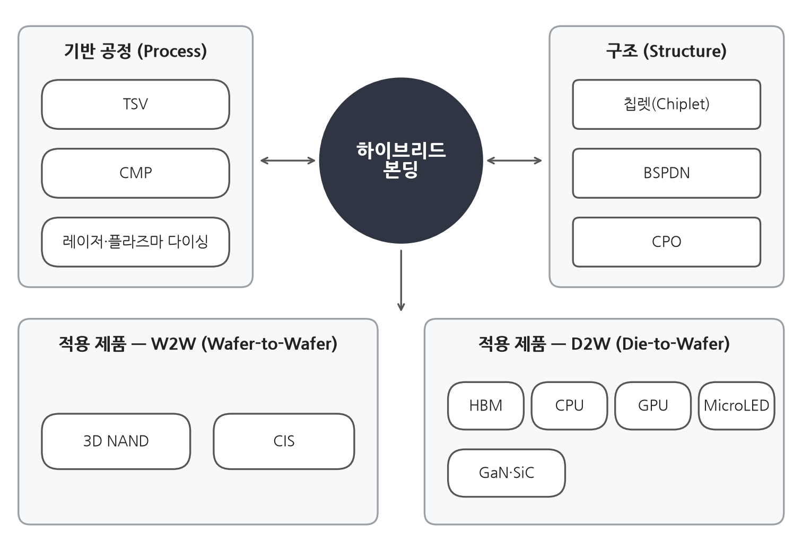
그림 1. 하이브리드 본딩의 기반 공정, 구조, 적용 제품.
산업 지형도 같은 방향을 가리킨다. 하이브리드 본딩 특허에 대한 독립적 산업 분석은 TSMC, Adeia, YMTC, Intel, Samsung을 주요 출원인으로 꼽는다(Yole Group, 2024). 원천기술을 가진 라이선싱 기업, 첨단 패키징을 직접 운영하는 파운드리, 메모리 제조사가 나란히 앞서 있다는 사실은 접합 기술이 더 이상 후공정 전문기업만의 영역이 아님을 보여준다. 이러한 지형이 어떤 특허가 전공정과 후공정의 경계를 넘는지에 체계적인 흔적을 남기는가가 이하의 질문이다.

4. 자료와 방법

4.1 자료
자료는 유럽특허청의 PATSTAT Global 2025년판에서 가져왔다(European Patent Office, 2025). 먼저 CPC 분류 H01L21(반도체 제조공정)과 H01L24(반도체 연결 기술)로 후보를 검색한 뒤, 제목에 하이브리드 본딩 관련 키워드(hybrid bonding, direct bonding, Cu–Cu, copper to copper, metal-oxide bond) 가운데 하나 이상이 들어 있는 출원만 남겼다(표 1). 그 결과 출원과 CPC 기호의 쌍 5,277건이 추출되었고, 출원 단위로 묶으면 1968–2024년에 출원된 928건이 된다. 추출 단계에서 두 클래스 밖의 기호는 보존되지 않았으므로, 모든 기호는 H01L21 계열(202개)과 H01L24 계열(60개)의 세부 분류(서브그룹) 262개로 이루어진다. 따라서 이하의 기술범위는 두 클래스 안에서 특허가 걸치는 세부 기술의 폭을 뜻하며, 반도체 밖의 분야로 뻗는 정도는 재지 않는다.
표 1. 하이브리드 본딩 특허의 검색 전략.
단계 | 조건 | 내용
1차: CPC | H01L21 | 반도체 제조공정 기술. 웨이퍼 직접 접합(21/18, 21/20), 소자 분리·배선·TSV(21/76), 기판·절연층 처리(21/02), 화학적 기계연마(21/30–21/32) 등. 조립 단계의 제조공정(21/48, 21/50–21/58, 21/60, 21/78)과 공정 장치(21/67–21/68)도 포함
1차: CPC | H01L24 | 반도체 연결 기술. 와이어 본딩, 플립칩, TSV, 하이브리드 본딩, 범프 형성, 재배선 등
2차: 키워드 | 제목 | hybrid bonding, direct bonding, Cu–Cu, copper to copper, metal-oxide bond 가운데 하나 이상
주: 1차 조건은 두 클래스 가운데 하나 이상, 2차 조건은 키워드 가운데 하나 이상이며, 두 조건을 모두 만족해야 한다. 검색에는 두 클래스의 인덱싱 코드(예: H01L2224)도 썼으나, 추출된 레코드에는 본 클래스의 기호만 보존되었으므로 인덱싱 코드는 기술범위 계산에 들어가지 않는다.
자료의 두 가지 특성을 미리 밝혀 둔다. 첫째, 키워드 필터는 직접 접합(direct bonding)이라는 말의 무관한 용법도 걸러내지 못한다. 세라믹 기판에 구리를 붙이는 DBC 기판, 구리 합금, 전력 모듈 등이 그 예다. 제목으로 식별한 이러한 출원은 68건이며, 이를 뺀 재추정 결과를 제5.4절에 보고한다(목록은 보충자료 S2). 둘째, 추출 자료에는 특허 패밀리 식별자가 없다. 같은 발명이 여러 나라에 출원되면 여러 건으로 잡힌다. 제목이 같은 출원을 같은 패밀리로 보면 928건은 473개의 제목으로 이루어지며, 이 중 149개 제목은 둘 이상의 출원청에 출원되었다. 이 점이 결과에 미치는 영향도 제5.4절에서 확인한다.

4.2 변수
표 2는 변수를 정의한다. 기술범위(breadth)는 출원에 부여된 H01L21·H01L24 계열의 서로 다른 서브그룹 기호의 수다. 이는 분류 기호의 수로 범위를 재는 Lerner(1994)의 방식을 두 클래스 안에 적용한 것이다. 전략 유형(tech_cat)은 각 출원을 조립 단독형(H01L24 기호만), 통합형(둘 다), 공정 단독형(H01L21 기호만)으로 나누며, 통합형이 경계 넘기의 측정치다. 전공정 청구 여부(has_process)는 H01L21 기호를 하나라도 가지면 1인 지표로, 통합형과 공정 단독형을 합한 것이다. 이하에서 어떤 기술을 ’청구한다’는 말은 해당 클래스의 기호가 출원에 부여되어 있다는 뜻의 줄임말이다. CPC 기호는 심사관이 발명의 기술 내용에 부여하는 것으로, 청구항의 문구와 항상 일치하지는 않는다. 출원청(ccode)은 출원이 제출된 특허청으로 8개 수준이며 미국이 기준이다. 출원연도(yc)는 표본의 첫 출원(1968년)부터 지난 햇수다.
표 2. 변수 정의.
변수 | 정의 | 유형
breadth | H01L21·H01L24 계열의 서로 다른 CPC 서브그룹 기호 수(기술범위) | 카운트, 1–21
breadth_adj | breadth에서 각 클래스의 첫 기호를 뺀 값(제5.4절) | 카운트, 0–19
tech_cat | 조립 단독형(H01L24만) / 통합형(둘 다) / 공정 단독형(H01L21만) | 범주, 3
has_process | H01L21 기호를 하나라도 가지면 1(전공정 청구), 아니면 0 | 이항
ccode | 출원청: US(기준), CN, KR, TW, JP, EP, WO(PCT), 기타 | 범주, 8
yc | 출원연도(1968년 = 0부터 지난 햇수); 표본 평균 49.7(2017.7년) | 정수, 0–56
H01L21에 관해 한 가지를 덧붙인다. H01L21은 웨이퍼 제조공정 외에 조립 단계의 제조공정(패키지 부품 제조, 실장·봉지, 리드 부착, 다이싱)과 공정 장치도 포함한다. 표본의 H01L21 계열 기호 1,636건 가운데 웨이퍼 제조공정이 905건(55.3%), 공정 장치가 328건(20.0%), 조립 단계 공정이 403건(24.6%)이다. 따라서 본 연구의 ’전공정 청구’는 CPC의 제조공정 클래스 기호를 가진다는 뜻이다. 조립 단계 공정을 제조공정으로 세지 않는 좁은 정의로 다시 추정한 결과는 제5.4절에 보고하며, 결론은 달라지지 않는다.
기술범위는 평균 5.69개(표준편차 4.07, 범위 1–21)이며, 통합형 7.89개, 조립 단독형 4.16개, 공정 단독형 3.15개로 유형에 따라 다르다. 출원청별로는 미국 382건, 중국 175건, PCT 경로 113건, EPO 83건, 대만 75건, 한국 58건, 일본 26건, 기타 16건이다. 그림 2는 연도별 출원 건수다. 2010년 이전에는 드물다가 2010년대 후반에 급증하여 2022년경 정점에 이른다. 2023–2024년의 감소는 실제 감소가 아니라 출원 뒤 공개까지 걸리는 시차 때문이다. 유형별로는 통합형 425건(45.8%), 조립 단독형 338건(36.4%), 공정 단독형 165건(17.8%)이며, 전공정 기술을 청구한 출원은 590건(63.6%)이다.
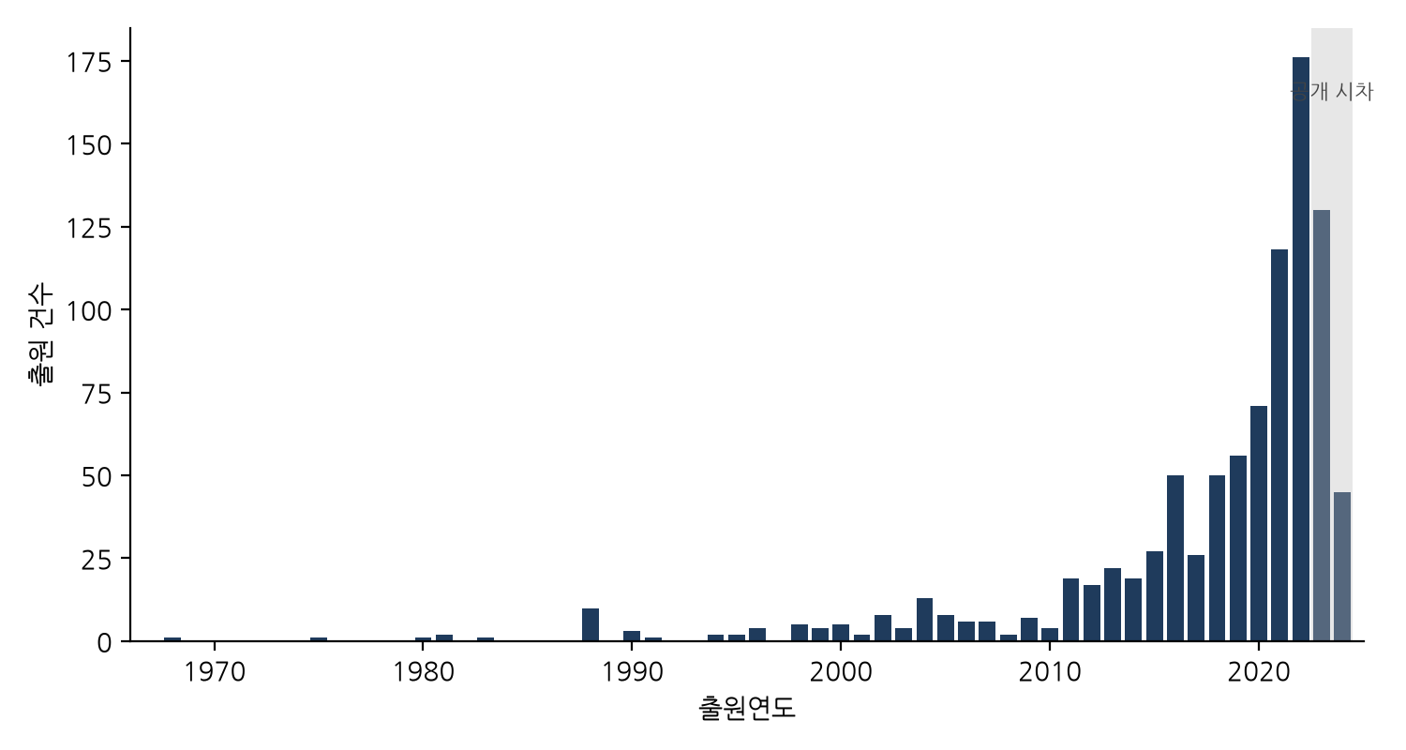
그림 2. 출원연도별 하이브리드 본딩 출원 건수, 1968–2024(N = 928). 2023–2024년의 감소는 공개 시차 때문이다.
표 3은 출원청별 유형 분포와 기술범위다. 통합형은 EPO, 대만, 일본, 미국에서 절반 안팎으로 가장 많지만 중국과 PCT 경로에서는 40% 수준이다. 공정 단독형의 비중은 중국(24.6%)과 한국(27.6%)에서 높고 일본(11.5%), EPO(12.0%), 미국(13.9%)에서 낮다. 기술범위 평균은 중국(4.83)과 PCT(5.04)가 가장 좁고 일본(6.88)이 가장 넓다. 다만 출원청마다 출원 시기가 다르다. 일본 출원의 절반은 2011년 이전 출원이고(중앙값 2011.5년), PCT 출원의 중앙값은 2022년이다. 이 차이가 출원 시기와 범위를 통제한 뒤에도 남는지는 제5절의 회귀분석으로 확인한다.
표 3. 출원청별 전략 유형 분포와 기술범위(N = 928; 유형 열의 괄호는 행 비중, 기술범위 열의 괄호는 표준편차).
출원청 | N | 조립 단독형 | 통합형 | 공정 단독형 | 전공정 청구(%) | 기술범위 평균(표준편차) | 출원연도 중앙값
미국(US) | 382 | 148 (38.7%) | 181 (47.4%) | 53 (13.9%) | 61.3 | 5.99 (4.02) | 2020
중국(CN) | 175 | 63 (36.0%) | 69 (39.4%) | 43 (24.6%) | 64.0 | 4.83 (3.39) | 2021
PCT(WO) | 113 | 43 (38.1%) | 46 (40.7%) | 24 (21.2%) | 61.9 | 5.04 (3.57) | 2022
EPO(EP) | 83 | 29 (34.9%) | 44 (53.0%) | 10 (12.0%) | 65.1 | 5.94 (3.75) | 2021
대만(TW) | 75 | 24 (32.0%) | 39 (52.0%) | 12 (16.0%) | 68.0 | 6.27 (4.23) | 2021
한국(KR) | 58 | 17 (29.3%) | 25 (43.1%) | 16 (27.6%) | 70.7 | 5.84 (4.64) | 2018
일본(JP) | 26 | 10 (38.5%) | 13 (50.0%) | 3 (11.5%) | 61.5 | 6.88 (7.00) | 2011.5
기타 | 16 | 4 (25.0%) | 8 (50.0%) | 4 (25.0%) | 75.0 | 5.81 (6.23) | 2015.5
전체 | 928 | 338 (36.4%) | 425 (45.8%) | 165 (17.8%) | 63.6 | 5.69 (4.07) | 2021
출원청은 출원이 제출된 특허청이며, WO와 EP는 국제·지역 출원 경로다. 자료에 출원인 정보가 없으므로 출원청 간 차이는 출원인의 국적이 아니라, 각 관할권에서 어떤 발명이 보호할 가치가 있다고 판단되었는가, 곧 출원 전략의 차이로 해석한다.

4.3 분석 방법
종속변수의 성격에 맞추어 세 가지 모형을 쓴다. 첫째, 기술범위는 카운트 변수이므로 음이항 회귀로 추정한다. 표본의 분산이 평균보다 훨씬 커서(과산포 모수 α = 0.268, 표준오차 0.020) Poisson 대신 음이항을 쓰며, 계수의 지수인 발생률비(IRR)로 해석한다(Cameron and Trivedi, 2013). 선형 회귀와 Poisson 추정치는 보충자료 S1에 실었고, 부호와 유의성은 같다. 둘째, 전공정 청구 여부는 이항 로짓으로 추정하고 승산비(OR)로 보고한다. 셋째, 세 전략 유형은 조립 단독형을 기준으로 하는 다항 로짓(McFadden, 1974)으로 추정하고 상대위험비(RRR)로 보고한다. 다항 로짓이 H1과 H2의 본 검정이며, H3는 음이항(범위)과 다항 로짓(공정 단독형)으로 검정한다. 모든 모형의 설명변수는 출원연도와 출원청 더미이고, 로짓 모형에는 기술범위가 추가된다. 가설 판정에는 5% 유의수준을 쓴다. 표본의 한계(무관 용법, 패밀리 중복, 최근 출원의 공개 시차, H01L21의 정의)에 따라 결과가 달라지는지는 제5.4절에서 표본과 변수를 바꾸어 다시 추정하는 방식으로 확인한다.

5. 결과

5.1 기술범위
표 4는 기술범위의 음이항 추정 결과다. 두 가지가 눈에 띈다. 첫째, 미국 출원청 기준으로 중국 출원청 출원은 기술범위가 약 21% 좁고(IRR 0.785, p < 0.01), PCT 경로 출원은 약 17% 좁다(IRR 0.826, p < 0.01). 한국, 대만, EPO는 미국과 다르지 않다. 일본 출원청 출원은 표본에서 가장 넓지만 10% 수준에서만 유의하다(IRR 1.270, p = 0.07). 그림 3은 모형이 예측하는 출원청별 기술범위다. 중국 출원청 출원의 범위가 좁다는 결과는 H3의 범위 부분을 지지한다. 둘째, 출원연도의 IRR은 1.015로 범위가 해마다 약 1.5%씩 넓어지는 것으로 나오지만, 이 추세는 2010년 이전의 드문 초기 출원에 좌우된다. 2010년 이후 표본만 보면 부호가 반대로 바뀌어(IRR 0.970, p < 0.01) 최근 출원일수록 범위가 오히려 좁다. 따라서 범위의 시간 추세에 대해서는 결론을 내리지 않는다.
표 4. 기술범위의 결정요인: 음이항 회귀(N = 928; 출원청 기준 = 미국; 과산포 모수 α = 0.268(표준오차 0.020); 로그우도 −2,431.5; AIC 4,883.0; 괄호 안은 로그 계수의 표준오차; * p < 0.10, ** p < 0.05, *** p < 0.01).
 | IRR | 표준오차 | p
출원연도(yc) | 1.015*** | (0.003) | 0.000
중국(CN) | 0.785*** | (0.062) | 0.000
한국(KR) | 1.018 | (0.094) | 0.853
대만(TW) | 1.021 | (0.083) | 0.801
일본(JP) | 1.270* | (0.133) | 0.073
EPO(EP) | 0.993 | (0.080) | 0.933
PCT(WO) | 0.826*** | (0.073) | 0.009
기타 | 1.057 | (0.171) | 0.745
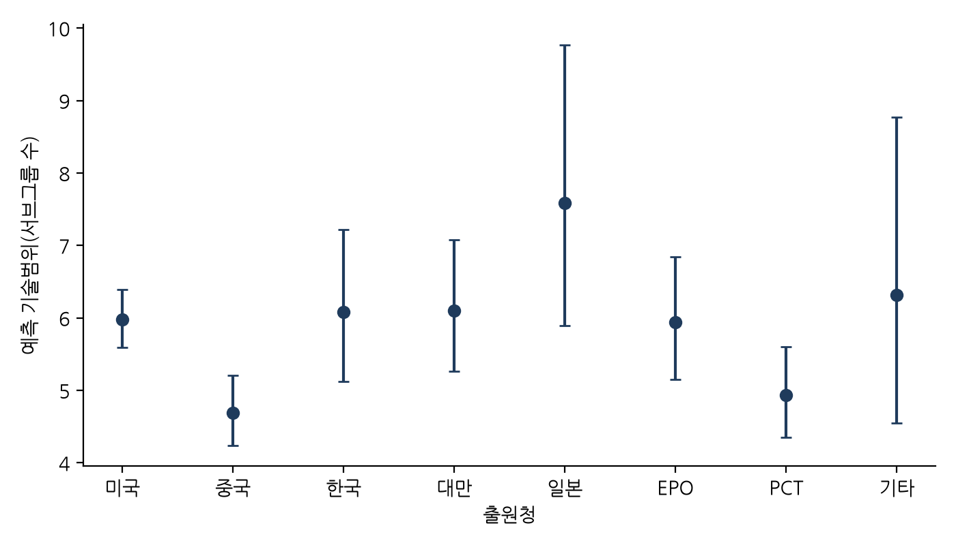
그림 3. 출원청별 예측 기술범위(음이항; 출원연도는 표본 평균에 고정; 95% 신뢰구간).

5.2 전공정 기술의 청구 여부
표 5는 출원이 제조공정 기술(H01L21)을 청구하는지에 대한 이항 로짓이다. 기술범위가 가장 강한 예측변수다. 세부 분류가 하나 늘 때마다 제조공정 기술을 청구할 승산이 약 27% 높아진다(OR 1.267, p < 0.01). 출원연도의 승산비는 1보다 작다(연간 OR 0.946, p < 0.01). 접합 구조 발명이 분야의 주류가 되면서 제조공정을 청구하는 출원의 비중이 줄어든 것이다. 출원청 가운데는 중국만 미국과 유의하게 달라서, 제조공정 기술을 청구할 승산이 65% 높다(OR 1.650, p < 0.05). 모형의 판별력을 나타내는 ROC 곡선 하면적은 0.707로, Hosmer et al.(2013)의 기준에서 받아들일 만한 수준의 하한에 해당한다. 이 모형은 제조공정 기술이 청구되는지만을 묻는다. 경계를 넘는 통합형과 제조공정만 청구하는 공정 단독형을 가르는 것은 다음 절의 다항 로짓이다.
표 5. 전공정 기술 청구 여부의 이항 로짓(종속변수 has_process; N = 928; 출원청 기준 = 미국; 로그우도 −547.6; AIC 1,115.1; AUC 0.707; 괄호 안은 로그 계수의 표준오차; * p < 0.10, ** p < 0.05, *** p < 0.01).
 | 승산비 | 표준오차 | p
출원연도(yc) | 0.946*** | (0.011) | 0.000
기술범위 | 1.267*** | (0.027) | 0.000
중국(CN) | 1.650** | (0.205) | 0.015
한국(KR) | 1.430 | (0.327) | 0.274
대만(TW) | 1.555 | (0.290) | 0.128
일본(JP) | 0.483 | (0.482) | 0.131
EPO(EP) | 1.170 | (0.267) | 0.555
PCT(WO) | 1.398 | (0.235) | 0.155
기타 | 2.132 | (0.613) | 0.217

5.3 세 가지 전략 유형
표 6은 조립 단독형을 기준으로 통합형과 공정 단독형의 상대위험비를 보고하는 다항 로짓이다. 이것이 경계 넘기에 대한 본 검정이다.
기술범위(H1). 세부 분류가 하나 늘 때마다 조립 단독형 대비 통합형일 상대위험은 40% 높아지고(RRR 1.403, p < 0.01), 공정 단독형일 상대위험은 10% 낮아진다(RRR 0.905, p < 0.05). 넓은 특허는 두 단계에 걸치고, 좁은 특허는 한 단계에 머문다. H1은 지지된다.
출원 시점(H2). 공정 단독형의 상대위험은 해마다 약 8.7%씩 떨어지는 반면(RRR 0.913, p < 0.01), 통합형의 상대위험은 전 기간의 선형 추세로는 변하지 않는다(RRR 0.993, 비유의). 표 5에서 본 제조공정 청구의 감소는 주로 공정 단독형의 감소에서 온 것이다. H2는 지지된다.
출원청(H3). 중국 출원청 출원은 미국 출원청 출원보다 공정 단독형일 상대위험이 2.7배 높다(RRR 2.687, p < 0.01). PCT 경로(RRR 1.997, p < 0.05)도 높고, 대만은 10% 수준의 약한 증거만 있다(RRR 2.102, p = 0.07). 일본 출원청 출원은 공정 단독형이 드물다(RRR 0.086, p < 0.01). 반면 통합형 방정식에서는 어느 출원청 계수도 유의하지 않다. 범위와 출원 시점을 통제하면 경계를 넘는 특허를 낼 성향 자체는 출원청 사이에 다르지 않다. 관할권의 차이는 한 단계에 머무는 특허, 특히 공정 단독형에서 나타난다. 그림 4는 각 출원청에 출원되었을 때 공정 단독형으로 예측되는 평균 확률이다. 중국 출원청은 4건 중 1건(0.255), 미국 출원청은 7건 중 1건(0.143), 일본 출원청은 50건 중 1건(0.021) 꼴이다. H3의 공정 단독형 부분은 지지된다.
표 6. 전략 유형의 다항 로짓(기준 범주 = 조립 단독형; N = 928; 출원청 기준 = 미국; 로그우도 −774.5; AIC 1,589.0; 괄호 안은 로그 계수의 표준오차; * p < 0.10, ** p < 0.05, *** p < 0.01).
 | 통합형 RRR | 표준오차 | p | 공정 단독형 RRR | 표준오차 | p
출원연도(yc) | 0.993 | (0.015) | 0.654 | 0.913*** | (0.015) | 0.000
기술범위 | 1.403*** | (0.031) | 0.000 | 0.905** | (0.048) | 0.039
중국(CN) | 1.205 | (0.233) | 0.423 | 2.687*** | (0.276) | 0.000
한국(KR) | 1.166 | (0.381) | 0.687 | 1.906 | (0.419) | 0.124
대만(TW) | 1.312 | (0.322) | 0.399 | 2.102* | (0.407) | 0.068
일본(JP) | 1.046 | (0.557) | 0.935 | 0.086*** | (0.816) | 0.003
EPO(EP) | 1.307 | (0.291) | 0.358 | 0.858 | (0.438) | 0.726
PCT(WO) | 1.126 | (0.268) | 0.659 | 1.997** | (0.323) | 0.032
기타 | 2.326 | (0.681) | 0.215 | 1.901 | (0.779) | 0.409
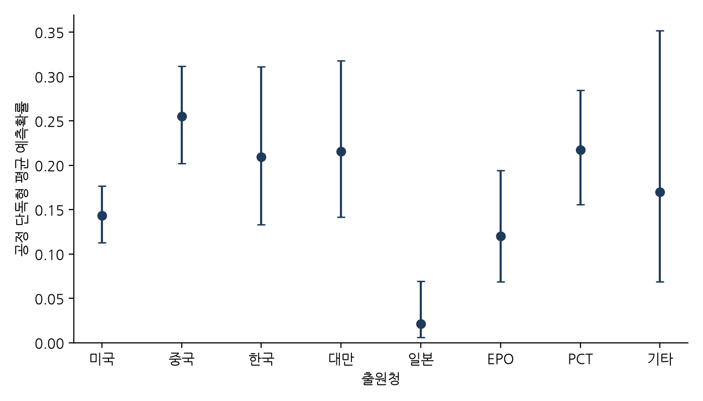
그림 4. 출원청별 공정 단독형의 평균 예측확률(다항 로짓; 다른 변수는 각 출원의 관측값에 둔 채 출원청만 바꾸어 평균; 95% 신뢰구간).
기간별 분포. 선형 연도 추세는 통합형 비중의 오르내림을 가린다. 표 7과 그림 5는 5년 단위로 나눈 기간별 유형 분포다. 출원이 드문 1968–2014년은 한 기간으로 묶었다. 공정 단독형의 비중은 2014년 이전 43.6%에서 2015–2019년 14.8%, 2020–2024년 10.4%로 계속 줄었다. 통합형은 31.3%에서 62.2%로 크게 늘었다가 44.3%로 낮아졌고, 조립 단독형은 25.1%와 23.0%에서 45.4%로 늘었다. 2010년 이후 표본(N = 830)에서는 통합형의 연도 계수도 유의하게 음이다(RRR 0.934, p < 0.05). 즉 공정 단독형의 감소는 전 기간에 걸쳐 일관되지만, 통합형은 2015–2019년에 정점을 찍고 최근에는 조립 단독형에 자리를 내주었다. 이 움직임은 가설로 예측한 것이 아니므로 제6.1절에서 탐색적 해석으로 다룬다.
표 7. 기간별 전략 유형 분포(N = 928; 괄호 안은 행 비중).
출원 기간 | 조립 단독형 | 통합형 | 공정 단독형 | N | 전공정 청구(%)
–2014 | 45 (25.1%) | 56 (31.3%) | 78 (43.6%) | 179 | 74.9
2015–2019 | 48 (23.0%) | 130 (62.2%) | 31 (14.8%) | 209 | 77.0
2020–2024 | 245 (45.4%) | 239 (44.3%) | 56 (10.4%) | 540 | 54.6
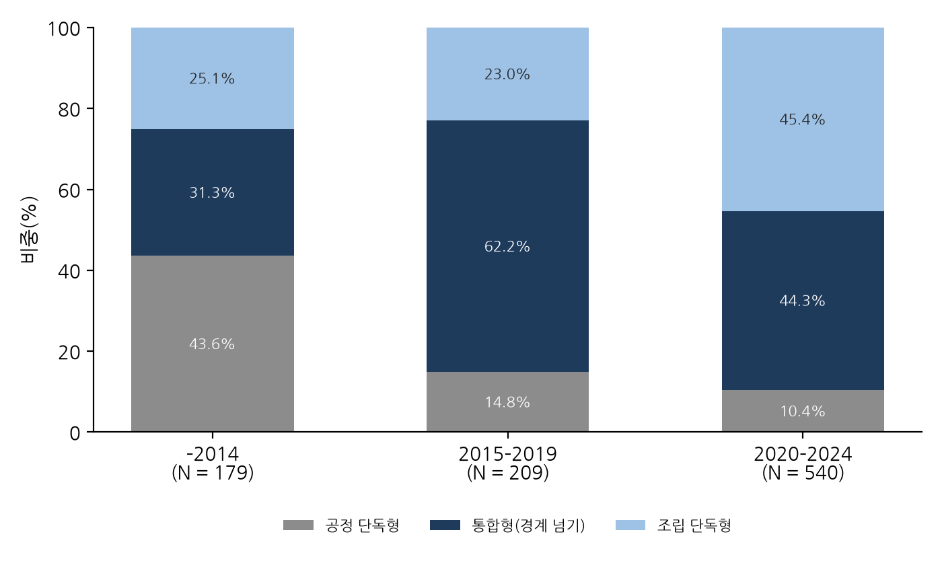
그림 5. 기간별 전략 유형 비중(N = 928).

5.4 가설 판정과 강건성
표 8은 가설 검정 결과를 요약한다. 판정은 기준 모형(표 4·6)과 아래의 재추정 결과(표 9)를 함께 고려하였다. 재추정은 원자료에서 표본과 변수를 바꾸어 다시 추정하는 방식으로 하였고, 전체 추정 결과는 보충자료 S1에 실었다.
표 8. 가설과 결과 요약(* p < 0.10, ** p < 0.05, *** p < 0.01).
가설 | 예측 | 주요 증거 | 판정
H1 | 범위가 넓을수록 통합형 | RRR 1.403***(표 6); 조정 범위 1.262***; 모든 재추정에서 1.295–1.418***(표 9) | 지지
H2 | 공정 단독형은 시간이 갈수록 감소 | RRR 0.913***(표 6); 모든 재추정에서 0.820–0.935***(표 9); 기간별 비중 43.6% → 14.8% → 10.4%(표 7) | 지지
H3 | 중국 출원청 출원은 범위가 좁고 공정 단독형이 많음 | 범위 IRR 0.785***(표 4), 모든 재추정에서 유지. 공정 단독형 RRR 2.687***(표 6), 2.720–3.299***(표 9); 다만 2023–2024년 제외 시 1.651(비유의) | 지지(공정 단독형 부분은 최근 2년 출원에 의존)
표 9. 핵심 계수의 재추정 결과 비교(다항 로짓 RRR, 기준 범주 = 조립 단독형; 출원청 기준 = 미국; 마지막 열은 음이항 IRR; * p < 0.10, ** p < 0.05, *** p < 0.01).
표본·변수 | N | 범위 → 통합형 | 연도 → 공정 단독형 | 중국 → 공정 단독형 | 중국 → 범위(IRR)
기준(표 4·6) | 928 | 1.403*** | 0.913*** | 2.687*** | 0.785***
조정 범위(breadth_adj) | 928 | 1.262*** | 0.911*** | 2.720*** | —
패밀리 중복 제거(제목당 1건) | 473 | 1.295*** | 0.935*** | 2.721*** | 0.792***
좁은 전공정 정의(조립 단계 공정 제외) | 908 | 1.352*** | 0.898*** | 3.299*** | —
무관 용법 68건 제외 | 860 | 1.384*** | 0.820*** | 3.235*** | 0.785***
2023–2024년 제외 | 753 | 1.418*** | 0.909*** | 1.651 | 0.808***
주: 조정 범위와 좁은 전공정 정의는 기술범위 변수를 바꾸므로 마지막 열은 기준과 같거나 정의되지 않는다. 표준오차, p값, 나머지 계수는 보충자료 S1에 있다.
범위의 기계적 부분. 통합형은 정의상 두 클래스의 기호를 하나씩은 가지므로 범위가 2 이상이다. 이 하한을 없애기 위해 각 클래스의 첫 기호를 뺀 조정 범위로 다시 추정하면, 통합형의 RRR은 1.403에서 1.262로 줄지만 여전히 1% 수준에서 유의하다. H1은 기계적 부분을 걷어낸 뒤에도 성립한다.
패밀리 중복. 제목이 같은 출원을 같은 패밀리로 보고 제목당 가장 이른 출원 1건만 남기면 표본은 473건이 된다. 세 가설의 핵심 계수는 모두 1% 수준에서 유지된다. 같은 제목의 미국–중국 출원 쌍 37개를 보면 기술범위는 34쌍, 유형은 36쌍에서 같다. 따라서 출원청 간 차이는 같은 발명을 다르게 청구해서가 아니라, 어떤 발명이 어느 관할권에 출원되는가의 차이에서 온다.
전공정의 정의. 제4.2절에서 밝혔듯이 H01L21에는 조립 단계의 제조공정도 들어 있다. 이를 제조공정으로 세지 않는 좁은 정의를 쓰면(어느 기호도 남지 않는 20건 제외, N = 908) 전공정 청구는 52.0%로 낮아지고, 유형 분포는 조립 단독형 46.8%, 통합형 37.2%, 공정 단독형 16.0%로 바뀌어 조립 단독형이 가장 많아진다. 즉 통합형이 최다 유형이라는 기술통계는 정의에 따라 달라진다. 그러나 세 가설의 계수는 부호와 유의성이 그대로다.
무관 용법. 직접 접합의 무관한 용법 68건을 빼면(N = 860) 유형 분포는 통합형 47.4%, 조립 단독형 35.4%, 공정 단독형 17.2%이며, 핵심 계수는 모두 유지된다.
최근 출원의 공개 시차. 2023–2024년 출원은 아직 공개되지 않은 건이 많으므로 이 두 해를 뺀 표본(N = 753)으로 다시 추정하였다. 범위와 연도의 계수는 유지되고 중국 출원청의 범위가 좁다는 결과도 유지되지만(IRR 0.808, p < 0.01), 중국 출원청의 공정 단독형 RRR은 1.651(p = 0.12)로 유의성을 잃는다. 2023–2024년 중국 출원청 출원 39건 중 18건이 공정 단독형인 반면 미국 출원청은 65건 중 3건에 그치기 때문이다. 따라서 중국 출원청의 공정 단독형 편중은 최근 2년의 출원에 상당 부분 의존하며, H3의 판정에 이 점을 명시한다.
일본 출원청(탐색적). 일본 출원청 출원은 공정 단독형이 드물고(RRR 0.086) 범위가 넓은(IRR 1.270) 경향을 보인다. 그러나 표본이 26건이고 그중 11건이 2010년 이전 출원이어서, 2010년 이후 표본에서는 공정 단독형 계수가 사라지고 범위 계수는 소수의 출원에 좌우된다(보충자료 S1). 일본에 관한 결과는 방향만 참고할 수 있는 잠정적 결과로 본다.

6. 논의

6.1 이론적 함의
산업 안에서 일어나는 융합. 기존 문헌은 융합을 산업과 산업 사이의 일로 다루어 왔다(Hacklin et al., 2009; Curran and Leker, 2011). 본 연구의 결과는 같은 개념이 한 산업을 가로지르는 경계, 곧 반도체 제조의 전공정과 후공정 사이에도 적용되며, 그 경계 넘기를 개별 특허에서 관찰할 수 있음을 보여준다. 하이브리드 본딩 특허의 45.8%는 두 단계의 기술을 한 발명 안에 담고 있고, 63.6%는 제조공정 기술을 청구한다. Jacobides et al.(2006)의 말대로 산업 아키텍처가 분업의 틀이라면, 이런 산업 내 융합은 그 틀이 다시 짜이는 메커니즘이다. 단계 사이의 인터페이스가 흔들리면 발명이 그 양쪽을 함께 청구하기 시작한다. Kapoor(2013)가 보인 것이 분업 속에서도 조직적 통합이 이어졌다는 사실이라면, 본 연구가 보인 것은 그 통합의 기술적 바탕, 곧 두 단계의 지식이 개별 발명 안에서 결합되고 있다는 사실이다. 융합의 단계 논리(Hacklin et al., 2009)에 따르면 기술의 결합이 조직의 결합에 앞서므로, 경계를 넘는 특허의 분포는 산업 아키텍처가 어디서 바뀔지를 미리 알려주는 지표가 될 수 있다.
융합의 미시 메커니즘으로서의 범위. Kodama(1992)의 융합은 기업의 연구개발 조직 수준에서, 융합 지수는 분야 수준에서 정의되었다. 본 연구의 특허 수준 증거는 그 메커니즘을 개별 발명의 범위에 놓는다. 더 많은 세부 기술에 걸치는 특허가 전공정과 후공정을 함께 청구하는 특허이고, 좁은 특허는 한 단계에 머문다. 이는 범위가 가치를 지닌다는 Lerner(1994)의 발견, 잘게 나뉜 기술 시장에서 넓은 포트폴리오가 유리하다는 Ziedonis(2004)의 설명과 맞닿아 있다. 수율이 이웃 단계의 역량에 달린 기술에서 넓은 범위는 보호 전략일 뿐 아니라 융합이 청구항 속에서 취하는 형태다.
축적이 아닌 재구성. 융합을 단순하게 생각하면 경계를 넘는 특허의 비중이 시간이 갈수록 계속 늘 것으로 기대하게 된다. 결과는 그렇지 않았다(표 7). 2014년 이전에서 2015–2019년으로 가면서 공정 단독형은 43.6%에서 14.8%로 줄고 통합형은 31.3%에서 62.2%로 늘었다. 초기에 중요했던 평탄화, 표면 활성화, 어닐링 같은 공정 발명이 성숙기에는 홀로 특허의 대상이 되기보다 접합 구조와 함께 청구되기 시작한 것이다. 2020–2024년에는 통합형이 44.3%로 낮아지고 조립 단독형이 45.4%로 늘었다. 웨이퍼 단위에서 다이 단위 접합으로 옮겨 가고 HBM과 칩렛이 양산에 가까워지면서, 발명의 중심이 접합 구조와 적층 자체로 이동한 것으로 읽을 수 있다. 융합은 더 많은 특허가 경계를 넘는 방식이 아니라, 경계를 넘는 내용이 단계마다 형태를 바꾸는 방식으로 진행된 셈이다. 이는 Hacklin et al.(2009)의 공진화 논리를 하나의 기술 안에서 관찰한 것에 해당한다. 다만 이 해석은 가설로 미리 세운 것이 아니며, 접합 코드를 부여하는 심사 관행이 넓어졌을 가능성과 최근 출원의 분류가 아직 끝나지 않았을 가능성을 본 연구의 자료로는 배제할 수 없으므로 탐색적 해석으로 제시한다.
관할권이 청구에 남기는 흔적. 출원청 간 차이는 통합형이 아니라 공정 단독형에서 나타났다. 중국 출원청 출원은 범위가 좁고 공정 단독형에 치우쳐 있다. 이는 적층 전체를 청구하기 전에 특정 제조 단계를 먼저 확보하는 추격 단계의 출원 양상으로, 단계별 추격의 논리(Lee and Lim, 2001)와 들어맞고, 중국 특허의 양적 팽창과 보조금 정책에 관한 증거(Hu and Jefferson, 2009; Dang and Motohashi, 2015)와도 일관된다. 출원청은 어느 시장에서 무엇을 보호할 가치가 있다고 판단되었는가를 보여주는 변수다. 특정 제조 단계를 확보하려는 출원과 그 단계를 선점하려는 출원은 같은 관할권 프로필을 만들며, 둘 다 추격 동학의 양면이다. 범위와 시점을 통제하면 통합형을 낼 성향 자체는 출원청 간에 다르지 않으므로, 관할권의 흔적은 경계를 넘는 발명이 아니라 한 단계에 머무는 발명에 남는다. 이는 기업의 통합 선택이 산업 아키텍처를 만든다는 Kapoor(2013)의 주장을 청구항 수준으로 옮긴 것이다. 한국과 대만은 범위와 통합형에서 미국과 비슷하며, 이는 미국 출원인과 정면으로 경쟁하는 메모리 제조사와 파운드리의 위치를 생각하면 자연스럽다.

6.2 실무적·정책적 함의
후공정 기업에게 결과는 분명한 경고다. 전통적 조립·테스트 사업은 제조와의 안정된 인터페이스에 기대어 왔으나, 하이브리드 본딩에서 그 인터페이스는 무너졌고 기술을 정의하는 특허는 전공정에 닿는다. 자료에 출원인 정보가 없으므로 누가 어떤 청구를 차지했는지는 말할 수 없지만, 독립적 산업 분석이 파운드리, 종합반도체기업, 라이선싱 기업을 주요 출원인으로 꼽는 점(Yole Group, 2024)을 함께 보면, 평탄화와 표면 화학 역량이 없는 조립 전문기업은 통합형 청구를 둘러싼 경쟁에서 불리할 가능성이 크다. 경계 넘기가 범위와 관련된다는 결과는 필요한 역량이 하나의 공정 단계가 아니라 웨이퍼 준비에서 접합된 적층까지의 흐름 전체를 청구할 수 있는 능력임을 시사한다.
파운드리와 종합반도체기업에게 첨단 패키징의 내재화는 생산능력의 문제가 아니라 Kapoor와 Adner(2012)가 말한 지식 경계의 문제다. 지식의 범위가 공정 단계를 넘어 넓은 기업일수록 통합형 청구를 쓰기 쉽다.
정책에 대해서는 관할권 비교가 시사적이다. 중국 관할권의 프로필은 전공정의 개별 공정 단계를 둘러싼 경쟁이 그곳에 집중되어 있음을 보여주며, 특허 건수를 보상하는 정책(Dang and Motohashi, 2015)은 이 양상을 강화할 것이다. 한국 출원청의 계수는 기준 모형에서 유의하지 않으므로, 한국에 대한 함의는 표본 전체의 패턴에서 끌어낸 것이다. 차세대 HBM을 하이브리드 본딩에 기대고 있는 한국의 메모리 산업에 결과가 시사하는 바는, 패키징 경쟁력이 패키징 노하우만이 아니라 평탄화, 표면 화학, 정렬 계측 같은 전공정 역량과 이를 하나의 청구항으로 묶는 능력에 달려 있다는 점이다.

6.3 한계와 향후 연구
본 연구의 한계는 세 가지다. 첫째, 자료에 출원인 정보가 없다. 따라서 중국 출원청의 프로필이 중국 기업의 추격 출원에서 온 것인지, 외국 기업이 중국에 낸 방어적 출원이나 중국 특허청의 분류 관행에서 온 것인지 가려낼 수 없다. 제6.1절의 추격 해석은 이 가능성들과 양립하는 하나의 해석이다. 출원인 정보를 결합하면 기업 고정효과 등으로 더 정밀한 추정이 가능하다. 둘째, 추정치는 상관관계다. 범위와 전략은 함께 결정될 가능성이 높고 적절한 도구변수가 없으므로 인과관계는 주장하지 않는다. 기술범위도 H01L21·H01L24 두 클래스 안에서만 잰 것이어서, 반도체 밖으로 뻗는 본래 의미의 범위(Lerner, 1994)를 보려면 전체 CPC 기호가 필요하다. 셋째, 융합의 신호로 쓴 CPC 공동분류는 재현 가능하지만 발명보다 늦게 부여된다. 텍스트 기반 방법(Preschitschek et al., 2013; Zhu and Motohashi, 2022)은 더 이른 탐지가 가능하지만 학습된 모형에 의존한다. H01L21과 H01L24의 경계가 제도적으로 뚜렷한 본 연구에서는 재현가능성을 택했다.
본 연구의 설계는 다른 맥락에도 그대로 적용할 수 있다. 디스플레이의 첨단 리소그래피, 배터리의 셀-투-팩 통합, 항공우주 조립의 적층제조처럼 하류 단계가 상류 역량에 의존하기 시작한 공정기술은 모두 같은 두 클래스 규칙과 이산선택 모형으로 살필 수 있다. 여러 사례를 비교하면 여기서 본 재구성의 움직임이 일반적인지 알 수 있을 것이다. 또한 각 특허가 여러 기호의 집합이라는 점을 살려 고차 공출현을 보존하는 표현이나 일반성 지수(Petralia, 2020)를 쓰면, 하이브리드 본딩이 로직, 메모리, 이미지센서로 퍼져 가는 범용기술적 성격을 직접 검정할 수 있다.

7. 결론
기술융합은 그동안 거의 산업과 산업의 만남으로만 연구되어 왔다. 본 연구는 융합이 한 산업의 공정 단계 사이에서도 일어나며, 개별 특허에서 관찰되고, 그 결정요인을 추정할 수 있음을 보였다. 성능이 전공정 역량에 달린 후공정 기술인 하이브리드 본딩에서, 출원의 45.8%는 두 단계의 기술을 한 발명 안에 담고 있고 63.6%는 제조공정 기술을 청구한다. 경계 넘기는 기술범위와 강하게 연관되고, 공정 단독형 청구는 시간이 갈수록 줄었으며, 중국 출원청 출원은 범위가 좁고 공정 단독형에 치우쳐 있다. 이 세 결과는 표본과 변수 정의를 바꾸어도 유지된다. 다만 중국 출원청의 공정 단독형 편중은 최근 2년 출원에 상당 부분 의존하며, 통합형이 늘었다가 줄어든 움직임은 탐색적 해석으로 남긴다. 오랫동안 나뉘어 있던 전공정과 후공정이 한 발명 안에서 결합된 흔적은 발명의 기록 속에 뚜렷하며, 그 구조는 산업 내 사례로 넓힌 융합 이론과 산업 아키텍처 문헌으로 설명할 수 있다.

참고문헌 (References)
Arden, W., Brillouët, M., Cogez, P., Graef, M., Huizing, B., Mahnkopf, R., 2010. “More-than-Moore” white paper. International Technology Roadmap for Semiconductors (ITRS).
Bröring, S., Cloutier, L.M., Leker, J., 2006. The front end of innovation in an era of industry convergence: Evidence from nutraceuticals and functional foods. R&D Management 36 (5), 487–498. https://doi.org/10.1111/j.1467-9310.2006.00449.x
Brown, C., Linden, G., 2009. Chips and Change: How Crisis Reshapes the Semiconductor Industry. MIT Press, Cambridge, MA.
Cameron, A.C., Trivedi, P.K., 2013. Regression Analysis of Count Data, 2nd ed. Cambridge University Press, Cambridge.
Caviggioli, F., 2016. Technology fusion: Identification and analysis of the drivers of technology convergence using patent data. Technovation 55–56, 22–32. https://doi.org/10.1016/j.technovation.2016.04.003
Cho, Y., Kim, M., 2014. Entropy and gravity concepts as new methodological indexes to investigate technological convergence: Patent network-based approach. PLOS ONE 9 (6), e98009. https://doi.org/10.1371/journal.pone.0098009
Curran, C.-S., Bröring, S., Leker, J., 2010. Anticipating converging industries using publicly available data. Technological Forecasting and Social Change 77 (3), 385–395. https://doi.org/10.1016/j.techfore.2009.10.002
Curran, C.-S., Leker, J., 2011. Patent indicators for monitoring convergence – Examples from NFF and ICT. Technological Forecasting and Social Change 78 (2), 256–273. https://doi.org/10.1016/j.techfore.2010.06.021
Dang, J., Motohashi, K., 2015. Patent statistics: A good indicator for innovation in China? Patent subsidy program impacts on patent quality. China Economic Review 35, 137–155. https://doi.org/10.1016/j.chieco.2015.03.012
European Patent Office, 2025. PATSTAT Global (2025 edition) [Database]. EPO, Vienna.
Gambardella, A., Torrisi, S., 1998. Does technological convergence imply convergence in markets? Evidence from the electronics industry. Research Policy 27 (5), 445–463. https://doi.org/10.1016/S0048-7333(98)00062-6
Geum, Y., Kim, M.-S., Lee, S., 2016. How industrial convergence happens: A taxonomical approach based on empirical evidences. Technological Forecasting and Social Change 107, 112–120. https://doi.org/10.1016/j.techfore.2016.03.020
Grimes, S., Du, D., 2022. China’s emerging role in the global semiconductor value chain. Telecommunications Policy 46 (2), 101959. https://doi.org/10.1016/j.telpol.2020.101959
Hacklin, F., Marxt, C., Fahrni, F., 2009. Coevolutionary cycles of convergence: An extrapolation from the ICT industry. Technological Forecasting and Social Change 76 (6), 723–736. https://doi.org/10.1016/j.techfore.2009.03.003
Hall, B.H., Ziedonis, R.H., 2001. The patent paradox revisited: An empirical study of patenting in the U.S. semiconductor industry, 1979–1995. RAND Journal of Economics 32 (1), 101–128. https://doi.org/10.2307/2696400
Hosmer, D.W., Lemeshow, S., Sturdivant, R.X., 2013. Applied Logistic Regression, 3rd ed. Wiley, Hoboken, NJ.
Hu, A.G., Jefferson, G.H., 2009. A great wall of patents: What is behind China’s recent patent explosion? Journal of Development Economics 90 (1), 57–68. https://doi.org/10.1016/j.jdeveco.2008.11.004
Hwang, I., 2020. The effect of collaborative innovation on ICT-based technological convergence: A patent-based analysis. PLOS ONE 15 (2), e0228616. https://doi.org/10.1371/journal.pone.0228616
Iyer, S.S., 2016. Heterogeneous integration for performance and scaling. IEEE Transactions on Components, Packaging and Manufacturing Technology 6 (7), 973–982. https://doi.org/10.1109/TCPMT.2015.2511626
Jacobides, M.G., Knudsen, T., Augier, M., 2006. Benefiting from innovation: Value creation, value appropriation and the role of industry architectures. Research Policy 35 (8), 1200–1221. https://doi.org/10.1016/j.respol.2006.09.005
Jeong, S., Kim, J.-C., Choi, J.Y., 2015. Technology convergence: What developmental stage are we in? Scientometrics 104 (3), 841–871. https://doi.org/10.1007/s11192-015-1606-6
Kapoor, R., 2013. Persistence of integration in the face of specialization: How firms navigated the winds of disintegration and shaped the architecture of the semiconductor industry. Organization Science 24 (4), 1195–1213. https://doi.org/10.1287/orsc.1120.0802
Kapoor, R., Adner, R., 2012. What firms make vs. what they know: How firms’ production and knowledge boundaries affect competitive advantage in the face of technological change. Organization Science 23 (5), 1227–1248. https://doi.org/10.1287/orsc.1110.0686
Karvonen, M., Kässi, T., 2012. Industry convergence analysis with patent citations in changing value systems. International Journal of Business and Systems Research 6 (2), 150–175. https://doi.org/10.1504/IJBSR.2012.046353
Khan, H.N., Hounshell, D.A., Fuchs, E.R.H., 2018. Science and research policy at the end of Moore’s law. Nature Electronics 1 (1), 14–21. https://doi.org/10.1038/s41928-017-0005-9
Kodama, F., 1992. Technology fusion and the new R&D. Harvard Business Review 70 (4), 70–78.
Kwon, O., An, Y., Kim, M., Lee, C., 2020. Anticipating technology-driven industry convergence: Evidence from large-scale patent analysis. Technology Analysis & Strategic Management 32 (4), 363–378. https://doi.org/10.1080/09537325.2019.1661374
Langlois, R.N., Steinmueller, W.E., 1999. The evolution of competitive advantage in the worldwide semiconductor industry, 1947–1996. In: Mowery, D.C., Nelson, R.R. (Eds.), Sources of Industrial Leadership: Studies of Seven Industries. Cambridge University Press, Cambridge, pp. 19–78.
Lau, J.H., 2021. State-of-the-art and outlooks of chiplets heterogeneous integration and hybrid bonding. Journal of Microelectronics and Electronic Packaging 18 (4), 145–160. https://doi.org/10.4071/imaps.1542066
Lau, J.H., 2022. Recent advances and trends in advanced packaging. IEEE Transactions on Components, Packaging and Manufacturing Technology 12 (2), 228–252. https://doi.org/10.1109/TCPMT.2022.3144461
Lee, K., Lim, C., 2001. Technological regimes, catching-up and leapfrogging: Findings from the Korean industries. Research Policy 30 (3), 459–483. https://doi.org/10.1016/S0048-7333(00)00088-3
Lee, W.S., Han, E.J., Sohn, S.Y., 2015. Predicting the pattern of technology convergence using big-data technology on large-scale triadic patents. Technological Forecasting and Social Change 100, 317–329. https://doi.org/10.1016/j.techfore.2015.07.022
Lerner, J., 1994. The importance of patent scope: An empirical analysis. RAND Journal of Economics 25 (2), 319–333. https://doi.org/10.2307/2555833
Macher, J.T., Mowery, D.C., 2004. Vertical specialization and industry structure in high technology industries. In: Baum, J.A.C., McGahan, A.M. (Eds.), Business Strategy over the Industry Lifecycle. Advances in Strategic Management, vol. 21. Emerald, Bingley, pp. 317–356.
McFadden, D., 1974. Conditional logit analysis of qualitative choice behavior. In: Zarembka, P. (Ed.), Frontiers in Econometrics. Academic Press, New York, pp. 105–142.
No, H.J., Park, Y., 2010. Trajectory patterns of technology fusion: Trend analysis and taxonomical grouping in nanobiotechnology. Technological Forecasting and Social Change 77 (1), 63–75. https://doi.org/10.1016/j.techfore.2009.06.006
Petralia, S., 2020. Mapping general purpose technologies with patent data. Research Policy 49 (7), 104013. https://doi.org/10.1016/j.respol.2020.104013
Preschitschek, N., Niemann, H., Leker, J., Moehrle, M.G., 2013. Anticipating industry convergence: Semantic analyses vs IPC co-classification analyses of patents. Foresight 15 (6), 446–464. https://doi.org/10.1108/FS-10-2012-0075
Rosenberg, N., 1963. Technological change in the machine tool industry, 1840–1910. Journal of Economic History 23 (4), 414–443. https://doi.org/10.1017/S0022050700109155
Sick, N., Bröring, S., 2022. Exploring the research landscape of convergence from a TIM perspective: A review and research agenda. Technological Forecasting and Social Change 175, 121321. https://doi.org/10.1016/j.techfore.2021.121321
Song, C.H., Elvers, D., Leker, J., 2017. Anticipation of converging technology areas — A refined approach for the identification of attractive fields of innovation. Technological Forecasting and Social Change 116, 98–115. https://doi.org/10.1016/j.techfore.2016.11.001
Yole Group, 2024. Hybrid Bonding Patent Landscape Analysis 2024 [Industry report]. KnowMade (Yole Group), Sophia Antipolis.
Zhu, C., Motohashi, K., 2022. Identifying the technology convergence using patent text information: A graph convolutional networks (GCN)-based approach. Technological Forecasting and Social Change 176, 121477. https://doi.org/10.1016/j.techfore.2022.121477
Ziedonis, R.H., 2004. Don’t fence me in: Fragmented markets for technology and the patent acquisition strategies of firms. Management Science 50 (6), 804–820. https://doi.org/10.1287/mnsc.1040.0208

